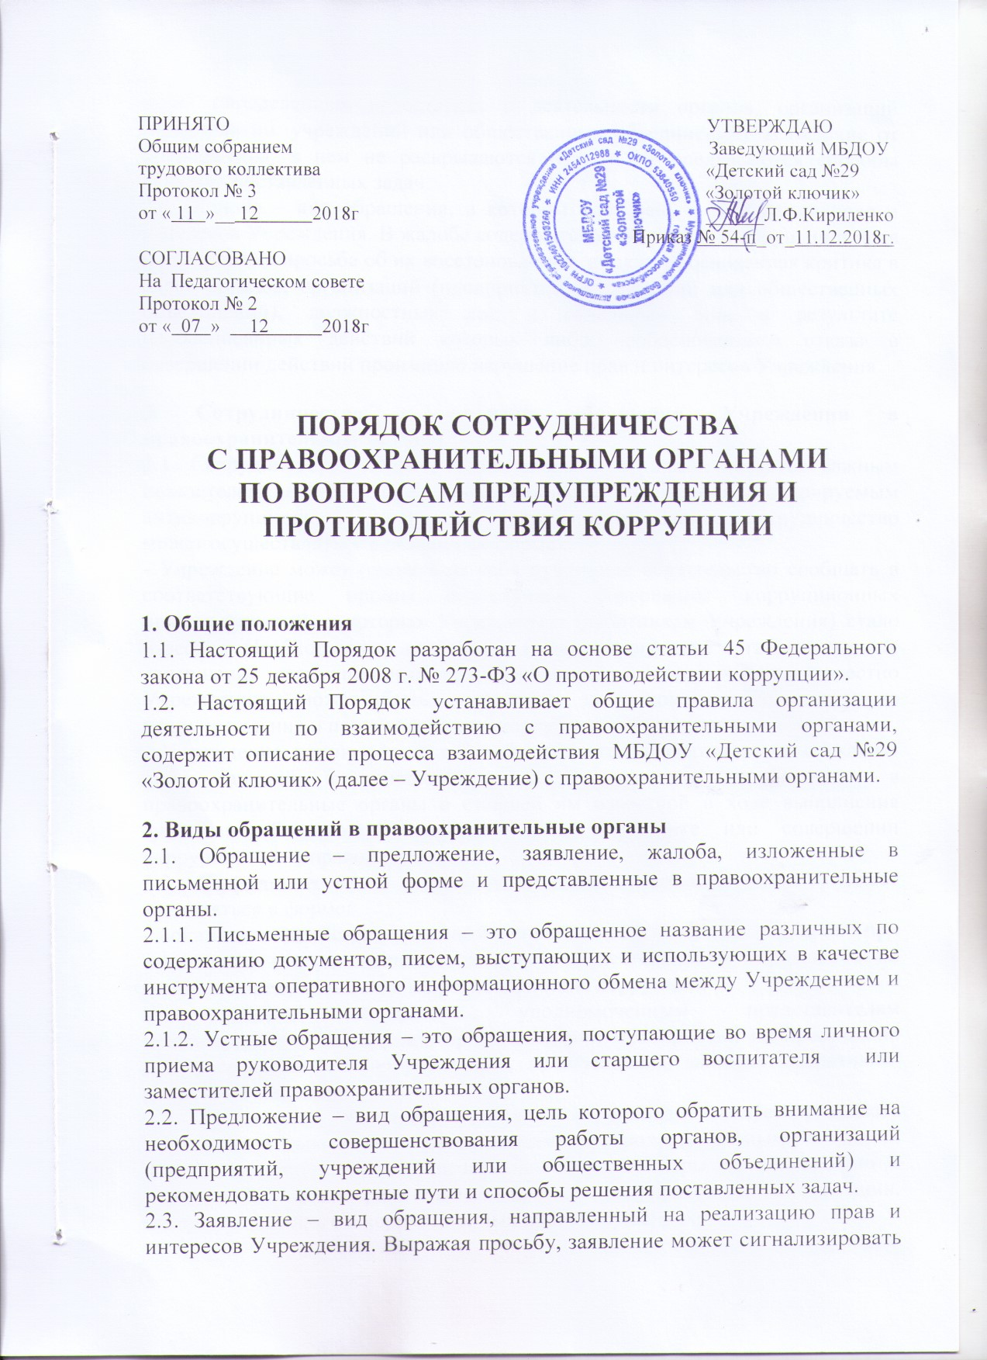

и об определенных недостатках в деятельности органов, организаций (предприятий, учреждений или общественных объединений). В отличие от предложения, в нем не раскрываются пути и не предлагаются способы решения поставленных задач.

2.4. Жалоба – вид обращения, в котором идет речь о нарушении прав и интересов Учреждения. В жалобе содержится информация о нарушении прав и интересов и просьба об их восстановлении, а также обоснованная критика в адрес органов, организаций (предприятий, учреждений или общественных объединений), должностных лиц и отдельных лиц, в результате необоснованных действий которых либо необоснованного отказа в совершении действий произошло нарушение прав и интересов Учреждения.

**3. Сотрудничество и порядок обращения Учреждения в правоохранительные органы**

3.1. Сотрудничество с правоохранительными органами является важным показателем действительной приверженности Учреждения декларируемым антикоррупционным стандартам деятельности. Данное сотрудничество может осуществляться в различных формах:

- Учреждение может принять на себя публичное обязательство сообщать в соответствующие органы о случаях совершения коррупционных правонарушений, о которых Учреждению (работникам Учреждения) стало известно. Необходимость сообщения в соответствующие органы о случаях совершения коррупционных правонарушений, о которых стало известно Учреждению, может быть закреплена за лицом, ответственным за предупреждение и противодействие коррупции в Учреждении;

- Учреждение принимает на себя обязательство воздерживаться от каких-либо санкций в отношении своих сотрудников, сообщивших в правоохранительные органы о ставшей им известной в ходе выполнения трудовых обязанностей информации о подготовке или совершении коррупционного правонарушения.

3.2. Сотрудничество с правоохранительными органами также может проявляться в форме:

- оказания содействия уполномоченным представителям органов при проведении ими инспекционных проверок деятельности Учреждения по вопросам предупреждения и противодействия коррупции;

- оказания содействия уполномоченным представителям правоохранительных органов при проведении мероприятий по пресечению или расследованию коррупционных преступлений, включая оперативно-розыскные мероприятия.

3.3. Руководству Учреждения и его сотрудникам следует оказывать поддержку в выявлении и расследовании правоохранительными органами фактов коррупции, предпринимать необходимые меры по сохранению и передаче в правоохранительные органы документов и информации, содержащей данные о коррупционных правонарушениях.

3.4. Руководство и сотрудники не должны допускать вмешательства в выполнение служебных обязанностей должностными лицами судебных или правоохранительных органов.

3.5. Все письменные обращения к представителям правоохранительных органов готовятся инициаторами обращений – сотрудниками Учреждения, предоставляются на согласование начальнику Учреждения, без визы начальника Учреждения письменные обращения не допускаются.

3.6. Руководитель Учреждения или лицо, курирующее вопросы взаимодействия с органами, несут персональную ответственность за эффективность осуществления соответствующего взаимодействия.

3.7. Рабочая группа совместно с руководителем Учреждения планирует и организует встречи структурных подразделений (подведомственных учреждений) Учреждения с правоохранительными органами.

3.8. В случае установления Комиссией по соблюдению требований к служебному поведению сотрудников Учреждения факта совершения работником действия (факта бездействия), содержащего признаки административного правонарушения или состава преступления, председатель Комиссии по соблюдению требований к служебному поведению сотрудников обязан передать информацию о совершении указанного действия (бездействии) и подтверждающие такой факт документы в правоприменительные органы в течение 3 дней, а при необходимости – немедленно.

